

**Virtual Receptionist**

**Team-plan-v0.2**

Η ομάδα:

|  |  |  |  |
| --- | --- | --- | --- |
| Ονοματεπώνυμο | Αριθμός Μητρώου | Email | Έτος |
| Αικατερίνη Παπαδοπούλου | 1067535 | up1067535@upnet.gr | Δ |
| Κωνσταντίνα Ρόμπολα | 1070945 | up1070945@upnet.gr | Δ |
| Μαρία Τσαβέα | 1067534 | up1067534@upnet.gr | Δ |
| Τριαντάφυλλος Πράππας | 1067504 | up1067504@upnet.gr | Δ |
| Github repository | | | |
| https://github.com/PapKate/SoftwareTechnology | | | |

Χρονοπρογραμματισμός και εκτίμηση της εργασίας:

**Gantt chart:**

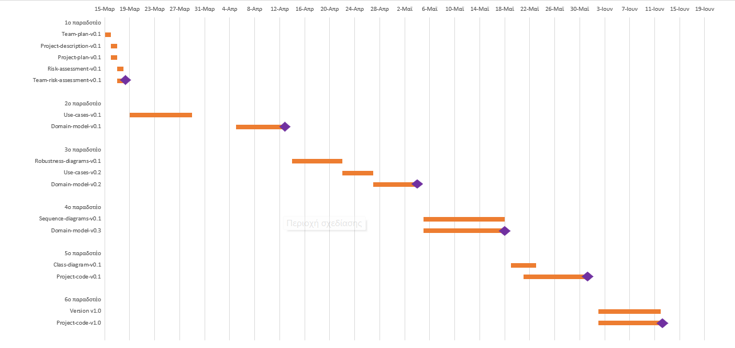

**Pert chart:**

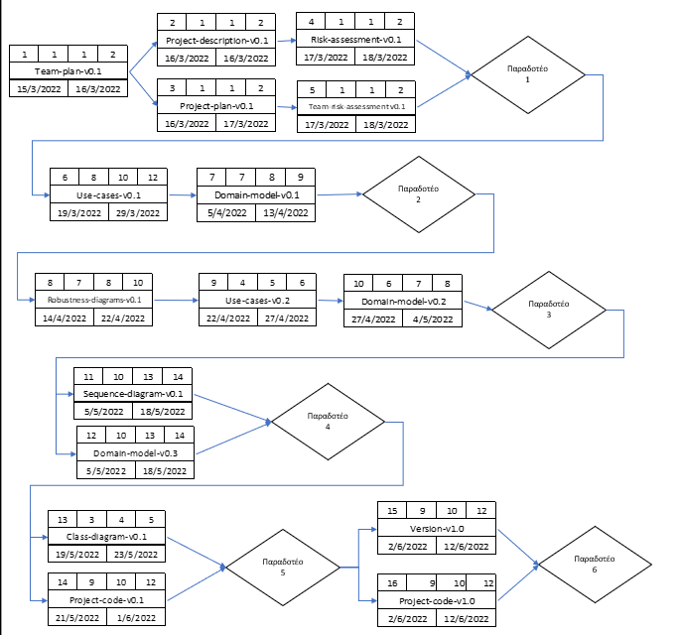

**Μέθοδος:**

Η ομάδα μας επέλεξε να υλοποιήσει μία νέο μέθοδο για την διεκπεραίωση του project της Τεχνολογίας λογισμικού. Επιλέξαμε να βασιστούμε στο Projects του GitΗub, με πίνακες για “To do”, “In progress” και “Done”. Ακόμη, αξιοποιούμε ετικέτες, όπως “documentation”, “diagrams”, “UI”, “enhancement”, “design” και “project”, για να ταξινομήσουμε τα issues, καθώς και τα pull requests που θα δημιουργούμε κάθε φορά. Τέλος, έχουμε δημιουργήσει και “milestones” για κάθε παραδοτέο.

Στον πίνακα “To do” έχουμε δημιουργήσει κάποια βασικά issues που αφορούν κάθε παραδοτέο. Σε καθένα από αυτά αναθέτουμε και τους υπεύθυνους για την υλοποίηση αυτού του issue, καθώς και τις αντίστοιχες ετικέτες και “milestone”. Κάθε φορά, στο πρώτο meeting της ομάδας αναλύουμε περεταίρω τα tasks μας και προσθέτουμε / επεξεργαζόμαστε υπάρχοντα issues.

Στον πίνακα “In progress” μεταφέρουμε το “issue” του οποίου η υλοποίηση έχει μόλις ξεκινήσει. Επιπλέον, σε περίπτωση που κάποιο “issue” που το είχαμε θέσει κλειστό χρειάζεται περεταίρω επεξεργασία το μεταφέρουμε από την στήλη “Done” στην “In progress” και το “ξανά ανοίγουμε”.

Στον πίνακα “Done” μεταφέρονται αυτόματα τα issues τα οποία έχουν “συνδεθεί” με κάποιο pull request και ορίζονται τότε ως κλειστά. Αλλιώς όταν έχουμε τελειώσει με κάποιο issue και δεν ανήκει σε κάποιο issue το μετατρέπουμε σε κλειστό χειροκίνητα και το μεταφέρουμε από την στήλη “In progress” στην “Done”.

Οι συναντήσεις μας γίνονται κάθε δύο μέρες και έχουμε καθημερινή επικοινωνία και ανταλλαγή αρχείων μέσω του Discord.

Παρακάτω φαίνεται ο πίνακάς μας με το issues που έχει αυτή τη στιγμή. Μπορούν τα ονόματα και οι θέσεις τους να αλλάζουν κατά τη διάρκεια της υλοποίησης του project, καθώς και να προστίθενται και νέα.

